Predmet: ZGO
Datum: 9. 4. 2021
Razred: 6. B
Učni pripomočki: zvezek

Pozdravljeni!

Danes si boste ostali zapisali snov o razvoju verovanja v času prvih visokih kultur, o čemer ste brali prejšnji teden v torek.

V zvezek napišite naslov:

VEROVANJE V ČASU PRAZGODOVINE IN PRVIH VISOKIH KULTUR
Zdaj pa prepišite:

- ČAŠČENJE NADNARAVNIH SIL (prazgodovina)

Ljudje so bili povezani z naravo, zato so častili božanstva, ki so predstavljala NARAVO, NEBO, VODO, RASTLINE in ŽIVALI.
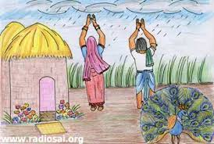
(primer čaščenja dežja v času Indske civilizacije)

- POSMRTNO ŽIVLJENJE (prazgodovina)

Ljudje so tudi že v prazgodovini verjeli v posmrtno življenje. To vemo, saj so arheologi v grobovih poleg pokopane osebe našli različne predmete iz vsakdanjega življenja.
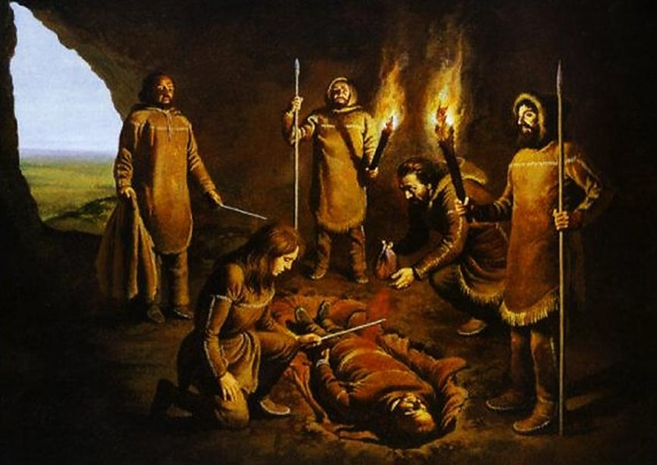
(primer pogreba v času praljudi)

- VERA V BOGOVE (čas prvih visokih kultur)
Družbe, kot so EGIPČANSKA, MEZOPOTAMSKA, KITAJSKA, INDSKA in mnoge druge, so razvile vero v BOGOVE.
Častile so VELIKO BOGOV, temu pa strokovno rečemo POLITEIZEM.
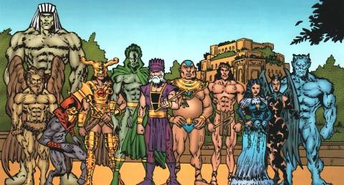
(sumerski bogovi oziroma Annunaki)

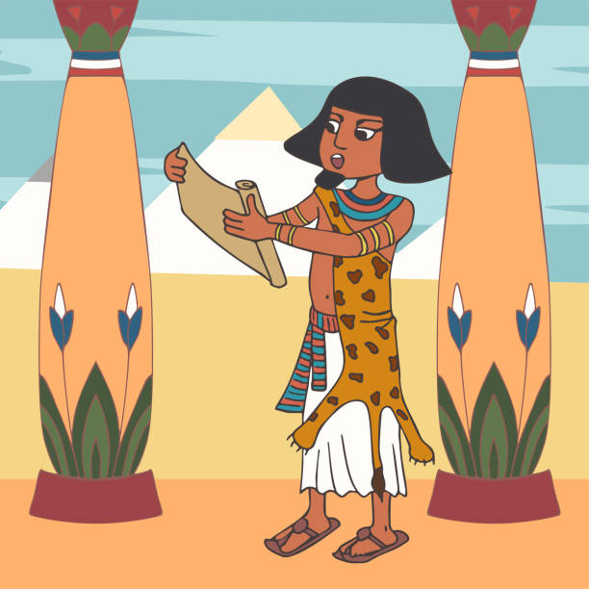
Verske obrede so opravljali SVEČENIKI v TEMPLJIH.
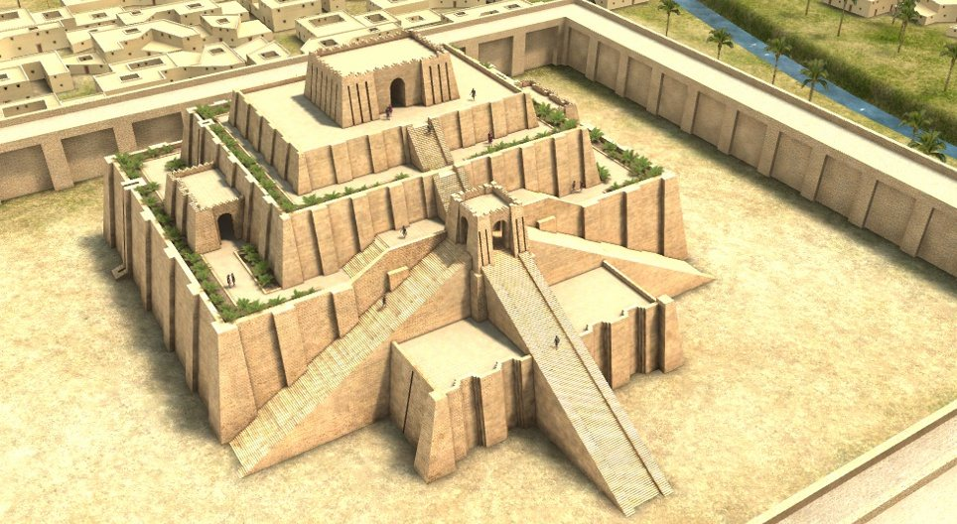
(slika levo: egipčanski svečenik; slika desno: tempelj v Mezopotamiji)

- VERA V POSMRTNO ŽIVLJENJE (primer: Egipt)

Takšna vera je bila izrazita v Egiptu, saj so trupla BALZAMIRALI, da bi ohranili telo, v katerem bi prebival duh pokojnika. V grobove so dajali tudi predmete, hrano, obleke, ki bi jih umrli potrebovali po smrti.
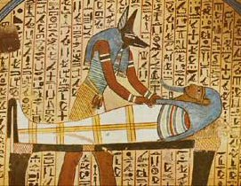
(bog Anubis pripravlja pokojnega vladarja na posmrtno življenje)

- BOGOVI V ČASU PRVIH VISOKIH KULTUR
Prikazovali so jih kot ljudi (v Egiptu pa tudi kot pol ljudi, pol živali), imeli so imena, vsak pa tudi svoje moči in dolžnosti.
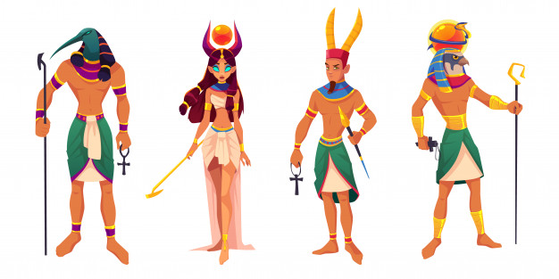
Bili so nesmrtni, lahko pa so bili dobri ali slabi. Ljudje so verjeli, da so bogovi odgovorni za srečo ali nesrečo, zato so jim darovali, molili k njim …
Bili so HIERARHIČNO UREJENI, kar pomeni, da je obstajal NAJVIŠJI BOG, nato so sledili ostali bogovi.
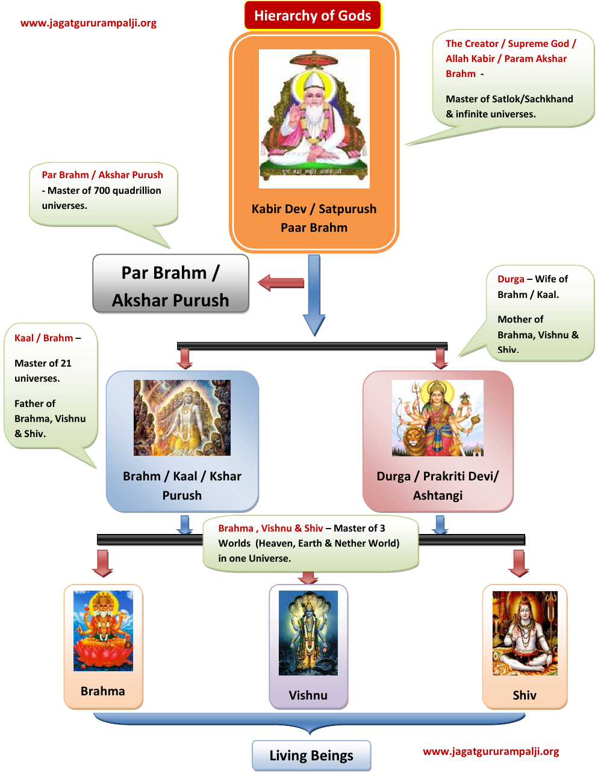

(primer hierarhije indijskih bogov – najvišji je Kabir Dev, najnižji so Brahma, Višnu, Šiva).

IN TO BO VSE ZA DANES!
LEP VIKEND!
Učitelj Ivan

